**Računanje s potencami:**

  

**PAZI**:  

 ni definirano

**Računanje s koreni**

 

**Kvadratna enačba** ax2 + bx + c = 0 ima dve rešitvi.

izračunamo rešitvi po formuli , pri čemer je diskriminanta 

x1 =  ; x2 = 

**Pravila za računanje z logaritmi.**

 

 

 



**Kotne funkcije v pravokotnem trikotniku**







**Vrednosti kotnih funkcij pri nekaterih pogostih kotih:**

|  |  |  |  |  |  |
| --- | --- | --- | --- | --- | --- |
| Stopinje | 0° | 30° | 45° | 60 | 90° |
| Radiani | 0 |  |  |  |  |
| **sin** | **0** |  |  |  | **1** |
| **cos** | **1** |  |  |  | **0** |
| **tg** | **0** |  | **1** |  |  |
| **ctg** |  |  | **1** |  | **0** |

π/2

**Adicijski izreki:**

SIN +

COS+

SIN +

COS-



SIN -

COS-

SIN-

COS+

2π

0

π

**Kotne funkcije dvojni kotov**



3π/2

**GRAF SINUSA (y=sinx):**

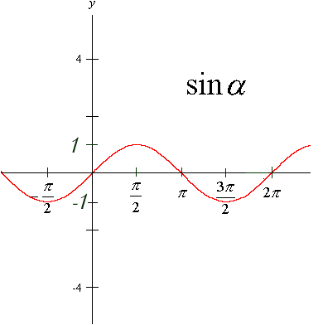

**PERIODIČNOST**: Funkcija sinus je periodična funkcija s periodo 2 π.

**ZALOGA VREDNOSTI**: Zaloga vrednosti funkcije sinus je interval (-1,1).

**NIČLE**: Funkcija sinus ima ničle v točkah kp; k je element celih števil.

**MAKSIMUMI**: Funkcija sinus ima maksimume v točkah π/2 + 2k π; k element celih števil.

**MINIMUMI:** Funkcija sinus ima minimume v točkah 3 π /2 + 2k π; k element celih števil.

**GRAF KOSINUSA (y=cosx):**

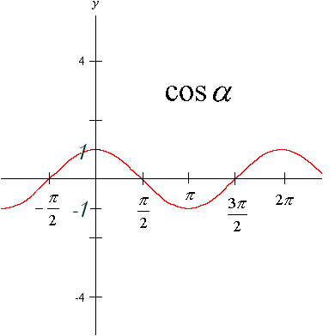

**PERIODIČNOST**:Funkcija kosinus je periodična funkcija s periodo 2 π.

**DEFINICIJSKO OBMOČJE**: Definicijsko območje funkcije kosinus je cela realna os.

**ZALOGA VREDNOSTI**: Zaloga vrednosti funkcije kosinus je interval (-1,1).

**NIČLE**: Funkcija kosinus ima ničle v točkah π /2 +kπ; k je element celih števil.

**MAKSIMUM**I: Funkcija kosinus ima maksimume v točkah 2π + 2kπ; k element celih števil.

**MINIMUMI**: Funkcija kosinus ima minimume v točkah π + 2kπ; k element celih števil.

# EKSPONENTNA FUNKCIJA



Njeno definicijsko območje so vsa realna števila, zaloga vrednosti pa le pozitivna realna števila

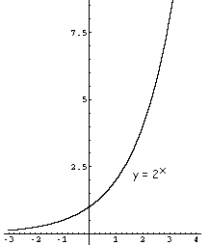

**GRAF RACIONALNE FUNKCIJE**

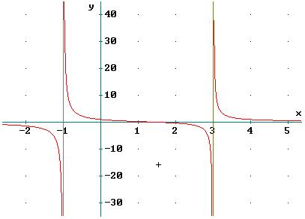

3

2

3

2

)

(

2

−

−

−



*x*

*x*

*x*

*x*

*f*

**Ničle** 2x-3=0

**2**

**3**

x



**Poli**



(x+1)(x-3)



*f*(0) **= 1**

**Asimptota** y = **0**

Ker je stopnja v števcu nižja od stopnje v imenovalcu

**Presečišče z asimptoto:**



**Pri grafu polinoma je presečišče z y osjo vrednost prostega člena**

**Primer: x3 + 2x2 – 4x + 6**